**泸电MC-21-E高压校准电阻箱使用说明书**

**1：用途**

MC-21-E为多个电阻集成的电阻器，模拟各种阻值用以校准高压测试电阻的仪器设备。

**2：特点**

采用高精度低温漂无感校准专用电阻，温漂低，精度高，无感。

**3：主要技术指标及原理图（阻值仅供参考，实际阻值根据需求定制）**

|  |  |  |  |  |  |  |  |  |  |  |  |  |  |  |  |  |  |
| --- | --- | --- | --- | --- | --- | --- | --- | --- | --- | --- | --- | --- | --- | --- | --- | --- | --- |
| **档位(Ω):** | **1K** | **5K** | **10K** | **50K** | **100K** | **500K** | **1M** | **5M** | **10M** | **50M** | **100M** | **500M** | **1G** | **5G** | **10G** | **50G** | **100G** |
| **精度(%)：** | **1** | **1** | **1** | **1** | **1** | **1** | **1** | **1** | **1** | **1** | **1** | **1** | **1** | **1** | **1** | **5** | **10** |
| **额定功率(W):** | **10** | **10** | **10** | **10** | **10** | **10** | **5** | **5** | **5** | **5** | **5** | **5** | **3** | **3** | **3** | **3** | **3** |
| **耐压(KV):** | **0.1** | **0.2** | **0.3** | **0.7** | **1** | **2** | **2** | **5** | **7** | **15** | **20** | **50** | **50** | **50** | **50** | **50** | **50** |

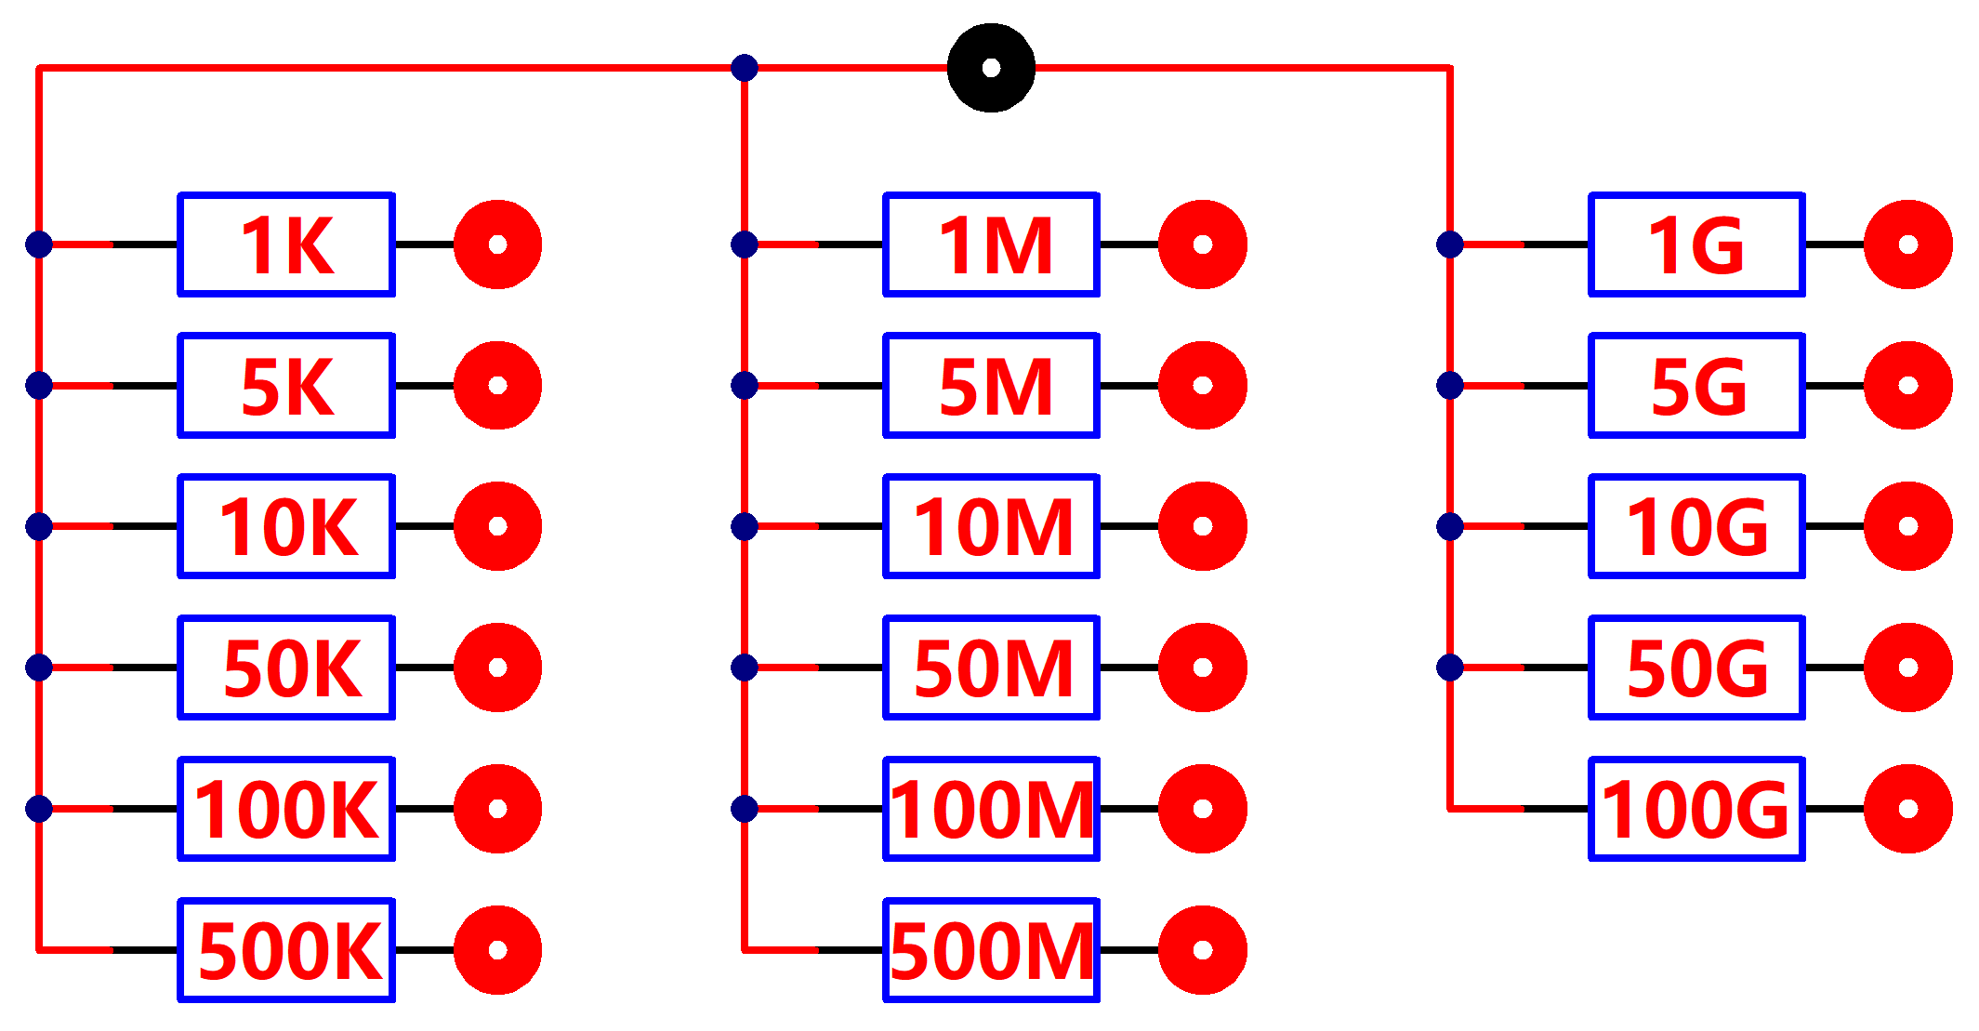

**依据标准名称及代号：**

中华人民共和国机械行业标准《JP/T8225-1999实验室直流电阻器》

电阻器的调节范围：1KΩ~100GΩ

尺寸：265*185*90mm

重量：约700g

**标称环境条件：**

温度范围：20℃±0.5℃

相对湿度：40%~60%

**使用环境条件：**

温度范围：-20℃~40℃

相对湿度：30%~80%

**使用功率及电压：**

1. 额定功率短时间使用可超10%，不可长时间超。
2. 电阻器的标称精度、额定功率及限定电压参见上边标签图表。

**允许变差：**

1. 温度引起的变差
2. 相对湿度引起的变差
3. 使用功率引起的变差
4. 高压下寄生电感寄生电容引起的变差

**安全指标：**

1. 绝缘电阻：电阻器在标称条件下，电路外壳之间绝缘电阻≥500M(试验电压500V)
2. 电压试验：电阻器在标称条件下，电路对外壳之间能经受45~65HZ正弦波AC2kv电压1分钟而不出现击穿和放电现象。

**4：使用方法和注意事项**

测试表笔一端接黑色COM柱，另一端接对应值的接线测柱试即可。

**5：售后说明**

用户在遵守使用规则并不拆封的条件下，自购买之日起一年内，产品因质量问题而发生故障时，本厂负责三包。

**6：选型参考**

|  |  |  |  |  |
| --- | --- | --- | --- | --- |
| 型号 | 范围 | 最小步进 | 最高使用电压 | 适用范围 |
| MC-21-A | 0.1Ω~999.9999999MΩ | 0.1Ω | DC100V/AC220V | 适合大部分用途，高校教学，学生实验，实验室实验，产品研发过程替代电阻式传感器，ESD监控器、人体综合测试仪点检等等 |
| MC-21-B | 0.1Ω~9.9999999999GΩ | 0.1Ω | DC100V/AC220V | 在A款的基础上多G档 |
| MC-21-C | 1Ω~9.999999999GΩ | 1Ω | DC3000/AC5000V | 需要高压使用的场合，比如校准、点检高压仪表等 |
| MC-21-D | 1Ω~99.999999999GΩ | 1Ω | DC3000/AC5000V | 在C款的基础上多10G档 |
| MC-21-J | 1Ω~999999Ω | 1Ω | DC100V/AC220V | 职校教学演示，职校学生实验等 |
| MC-21-E | 1KΩ~100GΩ（定制阻值） | ---- | 50KV | 接地电阻测试仪，摇表等校准专用 |
| LD-21-A | 0.01Ω~9.999999MΩ | 0.01Ω | DC100V/AC220V | 需要程控，数控，高精度的场合 |

制

造商：泸州泸电科技有限公司 地址：四川省古蔺县永乐街道文化路36号

电话：0830-7046125 19161533302（V同） 官网：http://ldkj.ywtya.com